联合商学院高级工商管理硕士学位
United Business Institutes Executive Master of Business Administration



2019

【UBI简介】

United Business Institutes比利时联合商学院（简称“UBI”）,源于欧洲传承于西方学院派深厚的历史底蕴和学术基因, 坐落在比利时布鲁塞尔，位于十九世纪的古老建筑群中，学校对面就是著名的皇宫高雅古典有历史感，学校总部在市区的中心交通便捷，附近就是欧盟的总部。受卢森堡教育部邀请，在卢森堡建立了校区，古堡校园如凝固了的音乐，流淌着岁月的印迹，内部配备完整的现代化教学设施，住校环境清幽神逸，学生可以静心学习耐心沉淀。
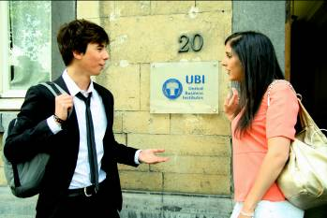
UBI是专业的工商管理商学院，设有BA、MBA、EMBA、DBA、EDBA学位教育，其高等教育杰出传承了卓越与创新，使命是高质量引领和提供专业的研究生EMBA教育，多年来UBI在全球不同地区建立了教育中心，与世界知名大学和各地教育合作伙伴的紧密合作而获得盛誉。
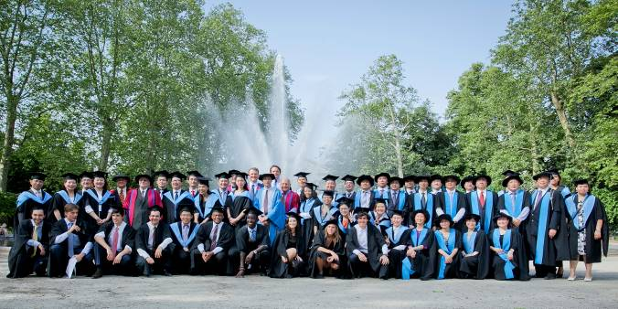
UBI商学院是学界和商界之间架起的桥梁，以严谨、求实、创新的研究思想提供商业世界最前沿有效的解决实际问题的案例课程，数十年来培育了无数在商业社会中有重大贡献的管理人才和领导者，毕业的学生遍及在世界各地的商业机构、金融界、银行界、500强企业、上市公司、政府部门等，学员出色的管理思想、卓越表现、综合能力和企业家精神被业界广泛认可。由此UBI也成为受人尊敬享有盛誉的国际商学院，在中国备受企业家和各界精英们的推崇。
UBI现今已跃升为欧洲最佳的商学院之一，在全球建立不同地区的教育中心，成为培养创业家、金融家、企业家、管理实践家的摇篮。
【项目概况】
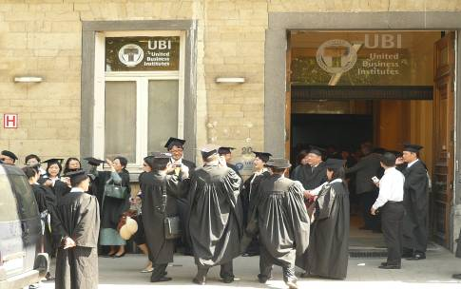
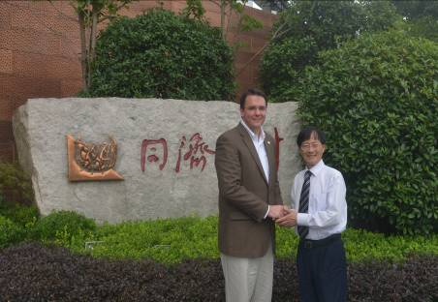
Executive Master of Business Administration 高级管理人员工商管理硕士(简称“EMBA”)， UBI-EMBA项目进入中国十多年传承学院派风格独树一帜，集结了一批又一批批志于推动企业向前的优秀栋梁，它是以企业管理和全球化经济发展为主轴的EMBA项目，密切关注真实的商业问题，同时结合当地经济动态和人文科学的最新进展，让商学知识丰富而实用， EMBA项目是针对高端管理人才精心设计的系统管理课程，课程综合学员特征和诉求，将国际前沿管理理念和方法与中国当前商业环境和实践相结合，至今已开设30多期学位班，成功培养了数千名精英硕士。EMBA项目还新设 “新兴市场”、“管理前沿”、“人文管理”、“科技创新”“转型升级”和“一带一路”等全新系列课程，在不断创新中，充分体现UBI引领业内教育高端项目的管理潮流，及坚定实力和战略眼光与文化底蕴。
UBI的EMBA项目在高等教育领域推动创新方面一直起着重要作用，它的教学理念和教学模式被企业和用人机构高度认同，成为企业家系统学习管理实践和优先选择的高端学位教育平台。
【项目背景】
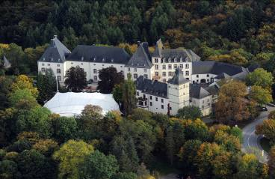
UBI-EMBA项目强调鲜明的中欧元素，“本土化”和“国际化”并重优势，既有中国的实战案例，又有西方先进的管理思想，重点培养学生的综合管理能力和高尚品格，为中国企业输送卓越的综合管理人才。UBI与商界的紧密联系使得学生拥有非常好的职业前景，紧贴实际的专业课程设计，课程也因此时刻紧跟这个时代快速变化的步伐。授课讲师甄选高等学府的顶尖教授和业界领军学者，他们凭借深厚的教学功底和丰富的实战经验为学员倾心授课；很多教授有着担任政府高级智囊和500强企业顾问的宝贵经历，他们更是融汇中西，注重实践，愿意走进学员的企业进行辅导，这是UBI教授博学善教的经典特色。课堂外，由学科带头人和精英学员在各行业领域与市场建立研究中心，同时也享有更为广阔的校友资源和互动平台。
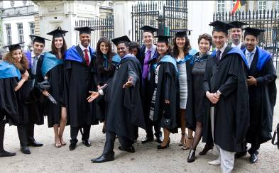
所以UBI 的师资不是纯理论的学术研究，大多数的教授都在该学科的研究具有影响力，在实践的过程中建立创新思想和管理体系，有极高的学术水平。因此UBI与生俱来的国际化办学基因，集合资源不断优化教授团队，顺应时势课程架构，校企关系密切互生，高端人脉资源平台。不断进步是UBI的精彩所在，它是一个学习和成长的理想之地。
【项目特色】
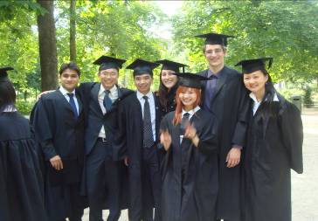
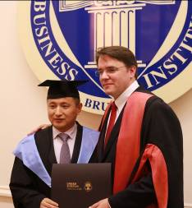
与国内高校学分对接是UBI-EMBA项目的革新特色，学员只要研修过或修完系统的工商管理课程后，获得该课程学分，如有缺的科目会安排课程学习补学分，申请学位者撰写与自己企业或行业相关的应用性研究论文，在这个过程中帮助学生回归商业本质。论文的撰写是在导师一对一的悉心辅导下完成，最终论文答辩是经学术专家委员会评审通过，才获得UBI联合商学院工商管理硕士(EMBA)的学位证书。
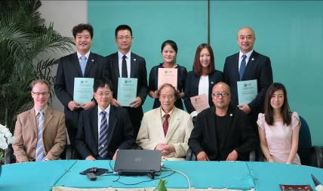
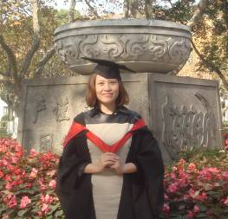
双语授课 原汁原味
UBI校园皆以英文为主，国际课程班以当地语言为第二教学语言；
消除语言障碍协助学员，外籍教授英文配合用中文交传口译授课。
革新特色 学分对接
在职学习模式，为公务特别忙碌的企业管理人员精心设计的课程；
申请硕士学位，获得国内高校工商管理课程结业证书学分可对接。
100%认同 性价比高
纵向分析与横向对比：UBI的EMBA项目性价比是最完美组合；
获得学员百分百肯定：课程学习到撰写论文获最高价值体验。
角色蜕变 塑造新我
学历提升到职业发展、层次提升到境界提升、知识获取到全面发展；

创业者到管理者变化，由管理者到领导者，从领导者到企业家蜕变。

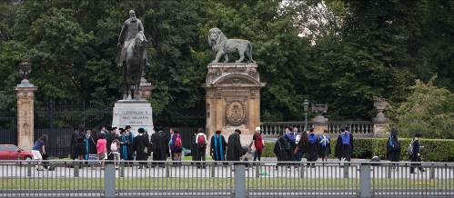

【课程价值】
UBI-EMBA的课程设置注重整合性和决策导向性，课程学习的重点是管理实践经验的讲授，注重理论与实践的整合，很多课程的讲授都是结合国内外著名的成功管理案例。
带着企业问题走进课堂
找到困惑点痛点，从案例教学获得启发与启示及思维迅速提升，交流、互动是其关键词，对象不仅是教授，还有优秀的同学。
带来的改变“身份认同”
学员之间可以用同层次的管理语言交流，用同频率的管理思想沟通，读过EMBA和没读过是截然不同的，其有独特光环和效应。
微妙治理改善家庭关系
家庭发生微妙变化，首先和孩子有了“学习”这个共同话题，家人和同事都会感受到个人前后的能量区别，可谓两全其美之事。
搭建高端商业互生平台
各精英学员来自不同行业和领域都是佼佼者，脑力激荡，同窗两载，将来投身到商场就会创立一个无人相媲美的人脉网络帝国。
珍珠的价值是串成项链
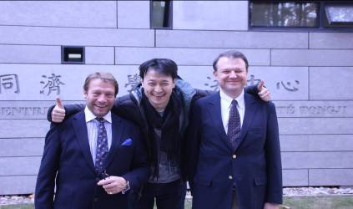
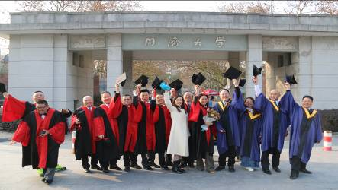
EMBA教育中重要的知识来源是优秀同学，重要的学习方法是同学间的互相学习，同学们如一颗颗珍珠，项链的价值是串连起来。
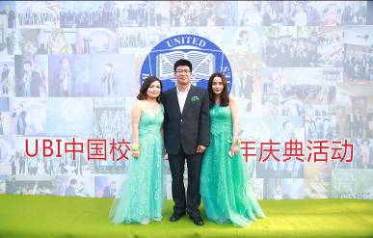
【课程设置】
学制1.5~2年。项目课程根植中国商业管理实践，覆盖系统知识梳理、战略思维构建、品牌塑造传承、企业转型创新、人文修养提升等五大方向，共设12门必修课、8门选修课，组织国内异地移动课堂、主题沙龙论坛、海外国际游学线路。
管理基础
《管理学概论》《企业管理方法与研究》《人力资源管理》《组织行为学》
战略发展
《企业战略管理》《综合领导力》《创新思维》《企业发展转型期管理》
企业运营
《企业运营管理》《公司治理与法律问题研究》《企业信息化管理》《商业模式》
营销管理
《市场营销》《商务谈判》《大客户关系管理》《渠道销售管理》
经济学管理
《中级经济学》《金融管理》《非财务人员财务管理》《资本运营与兼并收购》
综合素养
《易学管理与东方哲学智慧》《企业文化与团队建设》《互联网时代商业模式》《拓展训练》
【顶尖师资】
UBI-EMBA师资100%精心聘选，他们都具有深厚的学术造诣和企业实践经验。教授们不仅从事研究工作的经历，还是此学科领域的带头人，是企业长期管理咨询顾问或者政府的决策咨询专家，这些优秀的师资既具有大型企业国际竞争的经历又拥有对中国市场的深刻洞察力，是支持UBI-EMBA项目不断发展的重要学术力量。
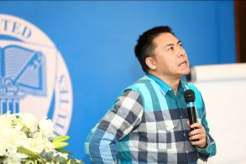
高校博生导师 50% 教授+企业顾问25% 教授+咨询专家25%
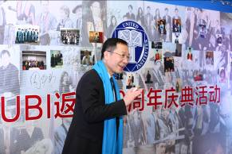
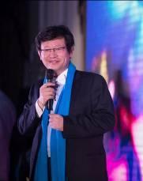
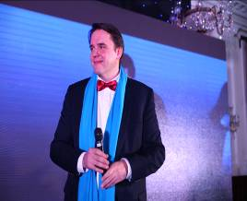
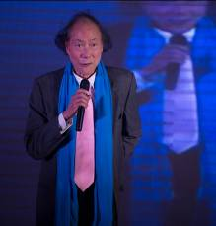
【授课方式】
主要采用案例教学、管理实践、小组讨论、项目作业、经验分享、同学论坛和移动课堂等方式，以案例教学为主。
每月集中授课1~2次，每次连续2天（周六日）
【申请说明】
招生对象：企业高层管理人员、总经理、董事、政府管理行政官员
入学条件：
- 修满高校的EMBA高级工商管理课程，获结业证书及学分者；
- 大学本科毕业或以上学历（大专比例不超过30%），工作5年以上且拥有3年以上管理经验者
- 已获得研究生学历或其它硕士学位证书。
【申请程序】
1.报名：索取报名资料，网上下载报名表www.ubi-china-edu.com
2.审核：由UBI-EMBA中国教育中心收取学员资料，管理委员会审核申请者入学资格
3.缴费：
- 课程费 89,900元（获得国内高校的学分和结业证书）
- 学位费 170,000元（不含食宿与交通、签证、毕业典礼、海外费）
- 总学费 259，900元（授课、讲义、翻译、论文答辩、证书费）

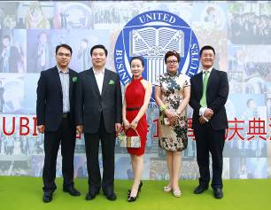
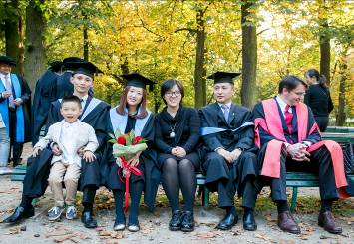


【毕业说明】
1.论文开题：统一开题、开题答辩、开题专家确认通过
师一对一辅导，论文初稿审核、修改、完成后进行论文模拟答辩
3.论文答辩：模拟通过才有答辩资格，参加正式答辩，有专家委员会审评通过
4.授予学位：赴布鲁塞尔参加毕业典礼，颁发EMBA高级工商管理硕士学位证书。
5.毕业典礼：提前报名个人、携带家人、组织同学团行
6.欧盟签证：个人行学校提供邀请函、团行统一签证
【增值服务】
鉴定报告：协助学员在国内做学位鉴定报告；
权威公证：配合学生做国际学位的权威公证（二个周工作日）。
网站查询：UBI在中国教育部涉外监管信息网http://www.jsj.edu.cn/n1/12095.shtml

中国校友会：定期举办返校日、主题论坛、校友会联谊庆祝活动，每次活动隆重精彩值得分享。

【报名咨询】
咨询联系：400-061-6586

入学申请表

I am applying for我申请Degree:学位：
□MBA. Degree 工商管理硕士 □金融MBA. Degree 金融工商管理硕士
□EMBA. Degree 高级工商管理硕士 □金融EMBA. Degree 金融高级工商管理硕士
□DBA Degree 工商管理博士 □金融DBA Degree 金融工商管理博士

Mr./Ms./Mrs.姓名（中文） （英文） Nationality
Last Name (Family Name)姓 First Name(Given Name)名 国籍:

□Male □Female Birthday Citizen ID/Passport No. Birthplace
男 女 出生日期 身份证或护照号码 籍贯:

Mobile Email Address Telephone Fax
手机: 电子邮件: 电话: 传真:

Marital Status □Married □Single □Divorced Do you have child? □Yes □ No
婚姻状况 已婚 未婚 离异 子女情况 有 无

Mailing Address通讯地址（中文）
（英文）
Number, Street, Apartment City State/Province Country/Zip Code
门牌号 城市 省 国家/邮编

Permanent Address家庭居住地址（中文）
（英文）
Number, Street, Apartment City State/Province Country/Zip Code
门牌号 城市 省 国家/邮编

EMERGENCY CONTACTS：
发生紧急情况联系人 Relationship关系 Name 姓名 Phone 电话

Top education background至今为止最高学历: （中文） （英文）

ENGLIST TEST 英文水平考试
Test Name英文水平考试名称 | Tast Taken Date考试日期 | Score成绩
CET-

EDUCATIONAL BACKGROUND教育背景
List all the institutions you have attended. Have an official transcript sent from each college-level institution.
请列出所有高中以上的教育经历，并出具经公证的成绩单。
 | Name of Institution  学院名称 | # of Credits  所获学分 | Degree Earned  所获学位 | Major/Minor  主修/辅修 | Dates Attended  入学日期
College/or University

EMPLOYMENT INFORMATION工作背景
Started Date  开始时间 | Ended Date  结束时间 | Organization Name  最近3个工作单位 | Title  职务/职称 | Organization Address  工作单位地址及邮编

Evaluator’s INFORMATION (Person responsible for tuition payment – Optional) 推荐人信息—可选择填写
Name姓名 | Institution/Company工作单位 | Title  职务/职称 | Address  地址 | Phone  电话 | Fax  传真

I hereby certify that all the information I have furnished is complete and accurate. I understand that all application materials become the property of the EPBS and are not returnable. I further give consent to and authorize the University to reproduce and use any and all photographs taken of me in relation to the University.
我承诺：我填写完成了所有资料信息并保证其真实准确性。我明确：我所提交的资料为入学所用并且是不退还的。我同意并授权学校复制、使用与大学有关的我的所有任何照片资料。
申请人在申请加入后本学习课程后，则代表着签字之申请人与EPBS之间已经达成一个具有法律效力之合约。如果申请人在本表中提供的内容不真实，则EPBS有权因此终止合约。因申请内容不真实导致的本合约终止，不能成为申请人要求退还所缴纳的学习费用之理由。

Applicant’s Signature申请人签名: （中文正楷） (英文): Date日期:

学习计划调查表
请简要介绍现任单位的主要业务情况：

请描述两到三个你本人或现任公司面临的最大的管理挑战并阐述原因：

请描述两到三个你最希望通过本次学习要解决的实际管理问题：

请描述你有哪些方面的优势和需要得到哪些方面的支持和帮助

专业特长(请自我评价您在以下领域的能力和知识，这一信息将有助于分组学习）

弱 一般 强 弱 一般 强
财务管理 □ □ □ 信息技术 □ □ □
市场销售 □ □ □ 项目管理 □ □ □
管理沟通 □ □ □ 供应链管理 □ □ □
生产运营 □ □ □ 投融资 □ □ □
金融学 □ □ □ 并购重组 □ □ □
风险管理 □ □ □ 股权激励 □ □ □

业务爱好(这一信息将有助于我们组织课余活动）

项目 | 参与频率 | 喜好程度排序 | 项目 | 参与频率 | 喜好程度排序
高尔夫球 |  |  | 篮球
保龄球 |  |  | 排球
网球 |  |  | 足球
羽毛球 |  |  | 登山
乒乓球 |  |  | 游泳
音乐会 |  |  | 棋牌
国际舞 |  |  | 旅游
极限运动 |  |  | 其他

本人郑重声明：
我保证所提交的上述资料真实可靠，若因资料不实导致申请失败或学籍被取消等后果本人愿承担全部责任。

申请人签名： 日期：

请贴身份证、护照扫描件或复印件

请帖名片正反面扫描件或复印件

请帖最高学历、学位证书、成绩单扫描件或复印件

请帖个人二寸头像照片

申请人声明：
本人谨此声明，我所提交的报名材料所有信息真实、完整。我知道报名材料中提供虚假、错误的信息或遗漏重要的信息将导致不予录取或取消学籍的后果，在完成学籍注册后，所缴纳的学费将不予退还。

申请人签名： 日期：

